Quando mergulhamos no universo da análise de dados, um conceito fundamental que frequentemente encontramos é a **regressão linear**. Essa técnica nos permite entender relações e prever tendências baseando-se em dados existentes. Contudo, ao aplicar a regressão linear, é crucial estar atento à heterocedasticidade, uma característica que pode afetar significativamente a interpretação dos resultados.

### **O Que é Heterocedasticidade?**

Heterocedasticidade é um termo utilizado em estatística para descrever uma situação em que a variância dos erros (ou resíduos) de um modelo de regressão, não é constante ao longo do intervalo de valores previstos. Em termos simples, se a dispersão dos resíduos varia em diferentes níveis do preditor, estamos diante da heterocedasticidade. Isso é um problema porque a maioria dos métodos de regressão linear pressupõe homocedasticidade, ou seja, que os resíduos têm variância constante em todos os níveis dos preditores.

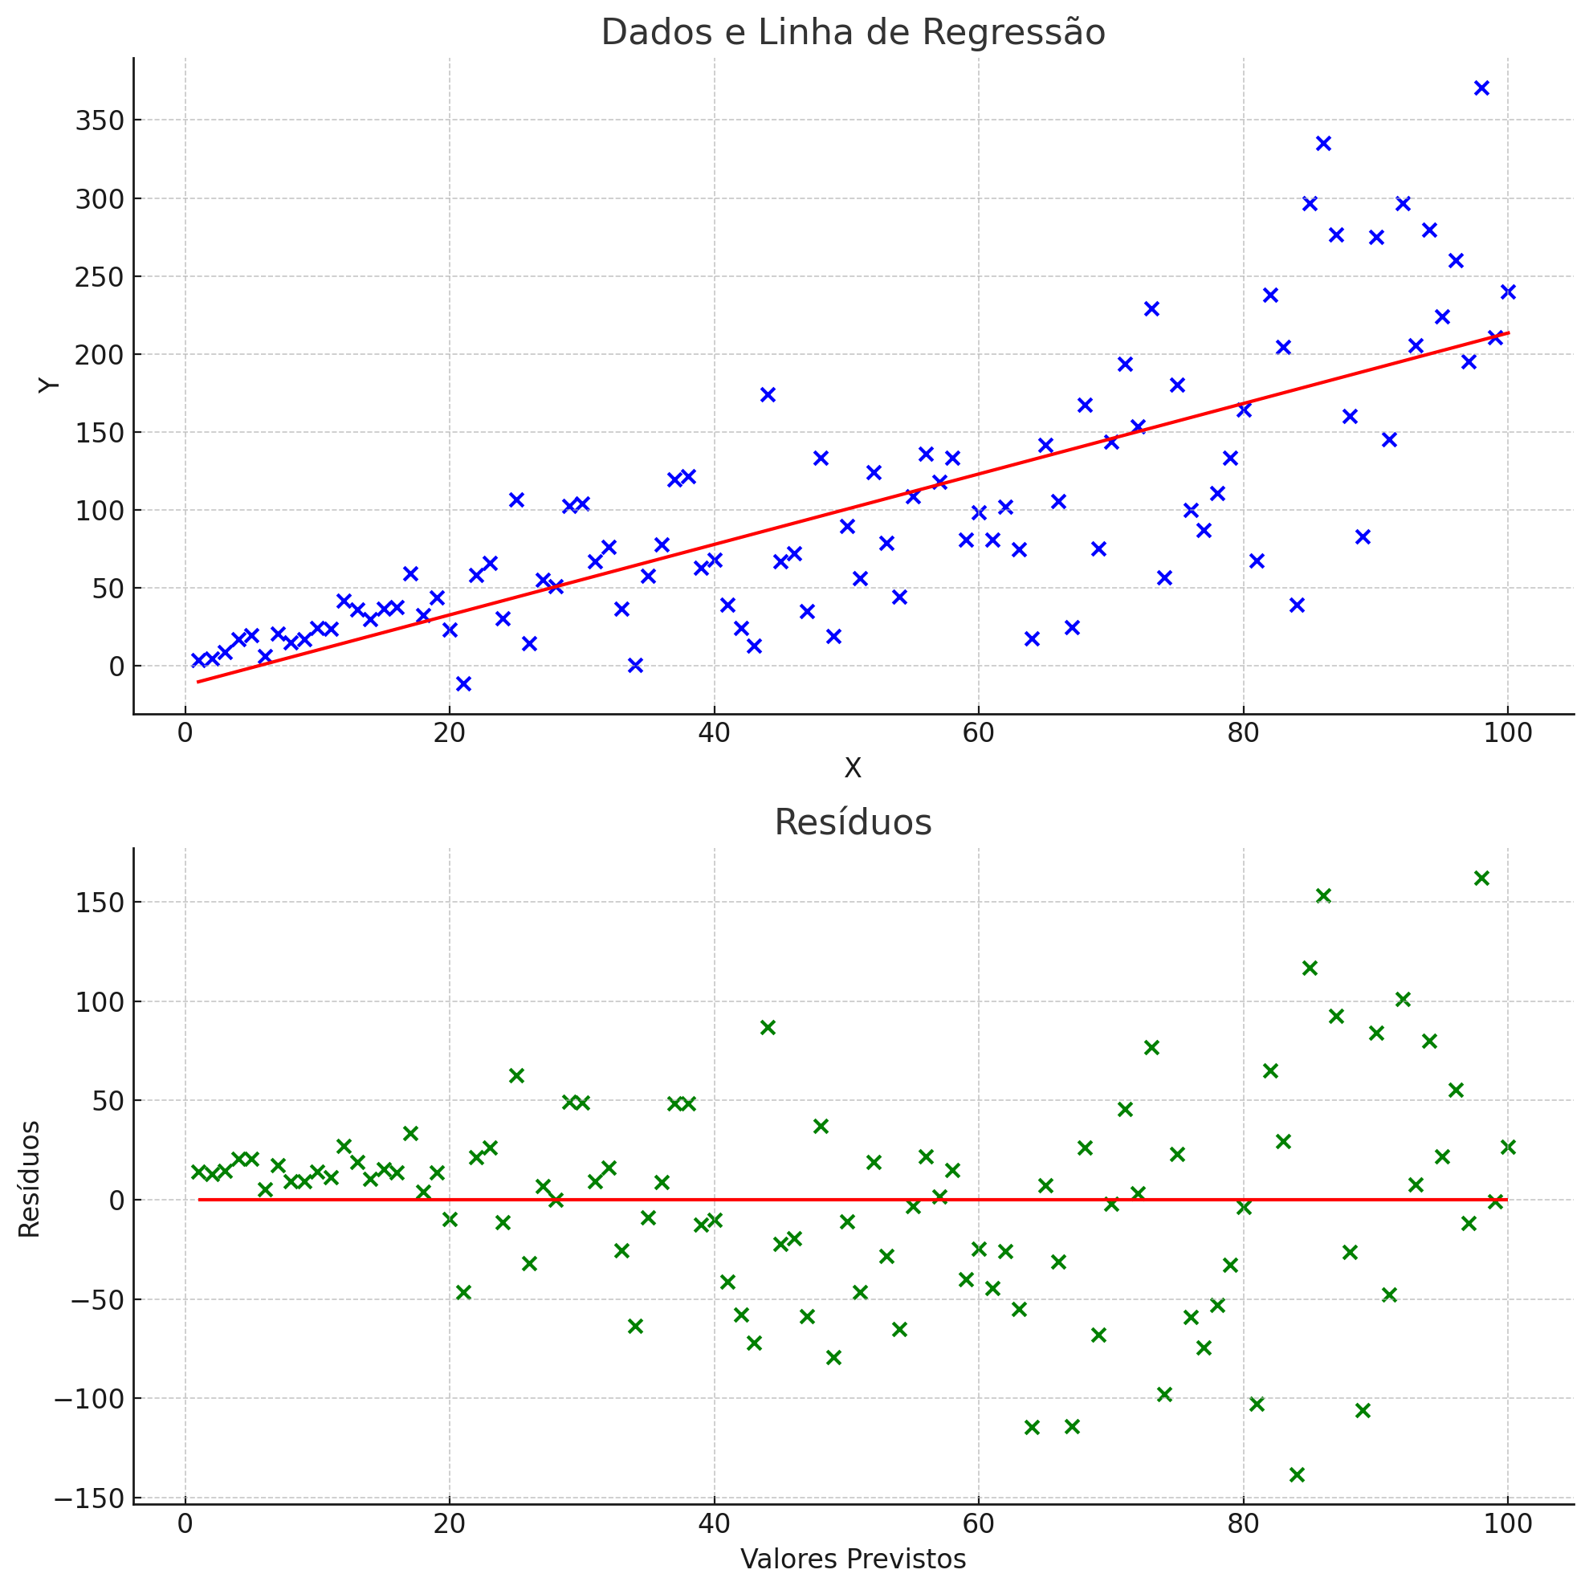

### **Por que a Heterocedasticidade é um Problema?**

A presença de heterocedasticidade pode levar a estimativas de coeficientes ineficientes e a testes de hipóteses inválidos, comprometendo a confiabilidade das inferências estatísticas. Embora não afete a imparcialidade ou a consistência dos estimadores de mínimos quadrados ordinários, ela impacta na eficiência desses estimadores, tornando-os menos confiáveis.

### **Identificando Heterocedasticidade**

Um dos métodos mais comuns para detectar a heterocedasticidade é através da análise visual dos resíduos. Após ajustar um modelo de regressão linear, podemos plotar os resíduos em função dos valores previstos. Se os resíduos se espalharem de maneira uniforme, sem formar padrões ou funis, o modelo provavelmente apresenta homocedasticidade. Por outro lado, se a dispersão dos resíduos aumentar ou diminuir com os valores previstos, isso indica heterocedasticidade.

### **Como Avaliar a Heterocedasticidade?**

Além de uma análise visual dos resíduos, existem vários testes estatísticos para avaliar formalmente a presença de heterocedasticidade, como o teste de White e o teste de Breusch-Pagan. Estes testes ajudam a quantificar se a variância dos resíduos está relacionada com os valores previstos, fornecendo uma base mais sólida para decidir se a heterocedasticidade é uma preocupação significativa no modelo.

### **Tratando a Heterocedasticidade**

Se identificarmos heterocedasticidade, várias abordagens podem ser adotadas para lidar com o problema, como transformação de variáveis (por exemplo, logarítmica ou raiz quadrada) ou o uso de técnicas de regressão robustas, que são menos sensíveis à variância dos resíduos.

### **Conclusão**

Ao compreender e identificar a heterocedasticidade, podemos tomar medidas apropriadas para garantir que nossas análises de regressão linear sejam confiáveis e válidas. Esse cuidado nos permite fazer inferências mais precisas e fundamentadas, essenciais para a tomada de decisões baseadas em dados.